***SAUTERELLE***

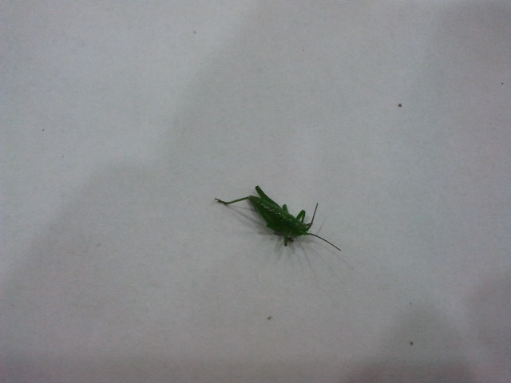

**Classification :**

**Ordre :** *Orthoptères*

**Famille :** *Tettigoniidaes*

**Caractéristiques morphologiques :**

**Taille :** *environ 6 cm*

**Couleur :** *généralement verdâtre, proche de celle de l’environnement* *(mimétisme des* *plantes pour se camoufler)*

**Appareil buccal :** *de type primitif, broyeur*

**Tête :** *présence d’antennes très longues et fines*

**Thorax *:*** *3 paires de pattes, pattes postérieures très longues, adaptées au saut, présence des appareils auditif sur les pattes, et présence d’ailes courtes, parfois absentes repliées en éventails.*

**Abdomen :** *chez les femelles présence au bout de l’abdomen d’une pointe qui sert à pondre les œufs : l’oviscapte*

**Pattes :** *elles sont adaptées au saut, et en forme de « z ».*

**Dimorphisme sexuel *:*** *seul le mâle chante, par mouvement de différentes parties du corps (grâce notamment à la conservation d’élytres suffisantes) : on parle de stridulation.*

**Cycle de développement :**

*La reproduction a souvent lieu au début de l’été. L’oviscapte de la femelle va contenir les spermatophores déposés par le mâle, qui va féconder les œufs.*

*L’œuf pondu par la femelle, va permettre l’apparition d’un juvénile (aptère et immature), réplique identique de l’adulte, qui se développera par mues successives jusqu’au stade de l’imago.*

**Régime alimentaire :**

*Les sauterelles sont généralement herbivores (feuilles, fleurs, graines..), mais certains individus sont prédateurs et mangent de petits invertébrés, et d’autres insectes.*

**Mœurs (habitudes de vie) :**

*Activités plutôt nocturne et crépusculaire. Les sauterelles sont présentes dans les friches buissonnantes, les abords de haies naturelle, les lisières boisées, et biotopes plutôt humides.*

**Autres informations caractéristiques de l’individu :**

*Certaines espèces sont nuisibles pour les cultures.*